Software in Life- We Create Good Software!

문 서 명 | GOOGLE API 분석서

문서번호 : SIL_OSLB-01
버 전 : 1.0


제/개정 이력서

버전 | 제/개정 일자 | 제/개정 페이지 및 내용 | 작성자 | 승인자
Draft | 2014-08-10 | 초안 | 이승민
1.0 | 2014-09-15 | 구글 OAuth2 인증 방식 | 이승민

목차
1. 본 문서에 대해서 4
1.1. 대상 독자 4
1.2. 목적 4
2. GOOGLE API 개요 5
2.1. 구글 API란 5
2.2. API의 종류 5
2.3. 활용 방안 6
3. gOOGLE API 사용법 7
3.1. Google authorization 7
3.2. Google mail api 8
3.3. google calendar api 10
3.4. google drive api 12

본 문서에 대해서

대상 독자
본 문서는 구글 API를 활용하여 어플리케이션을 제작할 기획 및 개발자를 대상으로 한다.

목적
매시업 서비스는 기존의 서비스에 기능을 추가하여 새로운 서비스의 한 형태를 제공하는 것을 의미한다. 이에 구글에서 제공하는 서비스를 이용하여 새로운 서비스를 개발하기 위해서는 구글 API 분석이 필요하므로 이에 도움을 주고자 한다.

구글 API 개요

구글 API 소개
구글은 개발자에게 API를 통해 Gmail과 Calendar등 많은 종류의 Google 응용 프로그램을
활용하여 새로운 서비스를 제작할 수 있도록 제공하고 있습니다.

종류
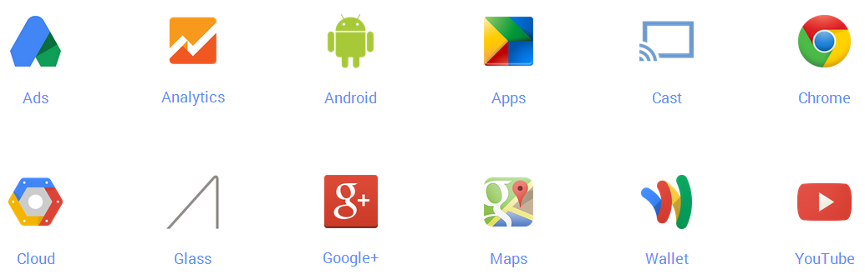

활용방안
구글에서 제공하는 API는 상당히 다양하므로 사용자가 가장 많이 활용하는
구글 서비스(MAIL, DRIVE,CALENDAR, MAP)를 대상으로 할 때 필요한 API에 대해 알아본다.

1. Google Map API
: 위치 및 지역을 알려주기 위한 서비스 개발
예) 트래킹 서비스, 약도 서비스, 거리 서비스, 교통 서비스
참고 사이트 : https://www.google.co.kr/intl/ko/maps/about/

2. Google Drive API
: 문서 공유 기능을 기본으로 한 서비스 개발
예) 전자문서 결재, 공시, 협업,

3. Google Calendar API
: 달력 기능에 특화된 서비스 개발
예) 다이어리, 일정관리

4. Google Mail API
: 메일 기능을 활용하여 서비스 정보 메일 발송 및 수신 제공
예) 서비스 정보제공, 정보 알림, 마케팅 홍보

GOOGLE API 사용방법

GOOGLE AUTH API
3.1.1 소개
Google은 사용자에 대한 접근 권한을 위해 ‘OAuth2’ 인증 방식을 제공합니다.
Google OAuth2는 구글 계정을 사용하여 개발자에게 검증된 사용자라는 인증 시스템을 제공 하게 됩니다.
이 시스템을 이용하면 개발자는 어플리케이션에 인증 시스템을 구축하는데 발생하는 리소스를 줄일 뿐만 아니라,
사용자 데이터에 엑세스 하여 구글이 제공하는 어플리케이션을 사용 할 수 있는 권한도 얻을 수 있습니다.

3.2.2 인증 구현 순서

- 구글 개발자 콘솔에서 프로젝트 생성.
(https://console.developers.google.com/project)
  - 사용할 API 설정.
  - 사용할 인증 정보 등록
(클라이언트 ID 생성, 공개 API 엑세스 키 생성)
  - 사용자 권한 요청시 동의 화면 설정.
(어플리케이션 이름 및 제공자 등록)
- 구글 API 호출.
  - 엑세스 토큰을 얻기 위한 기본 정보 설정.
(클라이언트 ID, 클라이언트 SECRET, 리디렉트 URI, SCOPE, STATE등)
  - 구글 OAuth2 URI로 인증 정보 전송.
(https://accounts.google.com/o/oauth2/auth)
  - 리디렉트 페이지를 통해 토큰 및 코드 획득.
(http://yourredirecturi.com?access_token=token&state=state&expires_in)
  - 획득한 토큰을 이용하여 구글 API 요청.
- 헤더를 통해 다음과 같이 전송
GET /plus/v1/people/me
Authorization : Bearer token
Host : googleapis.com
  - 요청한 데이터를 JSON 형태로 응답 받아 사용.

3.2.2 OAuth2 flow
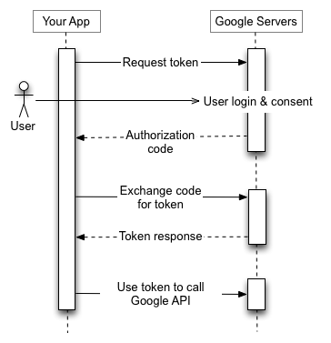

GOOGLE MAIL API
3.2.1 소개

Gmail API는 사서함에 액세스하고 메일을 보낼 수 있는 기능을 제공합니다.
API는 읽기, 작성 및 메일 보내기등 Gmail에서 인터페이스를 통해 사용할수 있는 기본 작업들을 지원합니다.

3.2.2 제공 API 목록

API Type | Method | Description
drafts | create | 초안 문서 작성
 | delete | 초안 문서 삭제
 | get | 초안 문서 가져오기
 | list | 초안 문서 리스트 불러오기
 | update | 초안 문서 업데이트
 | send | 초안 문서 메일 보내기
history | list | 사서함 리스트 불러오기
labels | create | 카테고리 라벨 생성
 | delete | 카테고리 라벨 삭제
 | list | 카테고리 모든 라벨 불러오기
 | update | 카테고리 라벨 업데이트
 | get | 카테고리 라벨 가져오기
 | patch | 카테고리 라벨 패치
messages | delete | 메일 영구 삭제
 | get | 메일 가져오기
 | insert | 사서함에 메일 넣기
 | list | 사서함에서 메일 리스트 불러오기
 | modify | 메일 수정하기
 | send | 메일 보내기
 | trash | 휴지통 보내기
 | untrash | 휴지통에서 복구
 | import | 사서함으로 메일 불러오기
messages.attachments | get | 첨부파일 가져오기
threads | get | 스레드 메일 가져오기
 | list | 스레드 메일 리스트 불러오기
 | modify | 스레드 메일 수정하기
 | delete | 스레드 메일 삭제하기
 | trash | 휴지통 보내기
 | untrash | 휴지통에서 복구

3.2.3 API 사용 예제

사용자 권한요청 범위 (scope)
- https://mail.google.com/
- https://www.googleapis.com/auth/gmail.modify
- https://www.googleapis.com/auth/gmail.compose

/**
* Create a Message from an email
*
* @param email Email to be set to raw of message
* @return Message containing base64 encoded email.
* @throws IOException
* @throws MessagingException
*/
public static Message createMessageWithEmail(MimeMessage email)
throws MessagingException, IOException {
ByteArrayOutputStream baos = new ByteArrayOutputStream();
email.writeTo(baos);
String encodedEmail = Base64.encodeBase64URLSafeString(baos.toByteArray());
Message message = new Message();
message.setRaw(encodedEmail);
return message;
}

GOOGLE CALENDAR API
3.2.1 소개

구글 캘린더를 사용하면 기존의 응용프로그램 및 사용자의 캘린더를 동기화 시킬수 있으며 새로운 플랫폼으로 개발
할 수 있습니다. 캘린더 API를 이용하여 새로운 이벤트 생성, 편집 또는 기존 이벤트를 삭제하고 검색할 수 있습니다.

3.1.2 제공 API 목록

API Type | Method | Description
Acl | delete | 액세스 제어 규칙을 삭제
 | get | 액세스 제어 규칙 가져오기
 | insert | 액세스 제어 규칙 생성
 | list | 엑세스 제어 목록 불러오기
 | patch | 엑세스 제어 규칙 업데이트 (패치)
 | update | 엑세스 제어 규칙 업데이트
 | watch | ACL 변경 사항 확인
CalendarList | delete | 캘린더 목록에서 항목 삭제
 | get | 캘린더 항목 가져오기
 | insert | 캘린더 항목 추가
 | list | 캘린더 항목 목록 불러오기
 | patch | 캘린더 항목 업데이트 (패치)
 | update | 캘린더 항목 업데이트
 | watch | 캘린더 변경 사항 확인
Calendar | clear | 일정 지우기
 | delete | 일정 삭제
 | get | 일정 가져오기
 | insert | 일정 생성하기
 | patch | 일정 업데이트 (패치)
 | update | 일정 업데이트
Colors | get | 캘린더 색상 가져오기
Events | delete | 이벤트 삭제
 | get | 이벤트 가져오기
 | import | 이벤트 불러오기
 | insert | 이벤트 생성
 | instances | 지정된 이벤트 불러오기
 | list | 이벤트 리스트 불러오기
 | move | 이벤트 이동
 | patch | 업데이트 (패치)
 | quickAdd | 간단한 입력으로 이벤트 추가
 | update | 업데이트
 | watch | 이벤트 정보 가져오기
Freebusy | query | free/ busy 정보 가져오기
Settings | get | 사용자 설정 가져오기
 | list | 목록 가져오기
 | watch | 설정 정보 불러오기

3.2.3 API 사용 예제

Calendar calendar = new Calendar();
calendar.setSummary("calendarSummary");
calendar.setTimeZone("America/Los_Angeles");
Calendar createdCalendar = service.calendars().insert(calendar).execute();
System.out.println(createdCalendar.getId());

GOOGLE DRIVE API
3.3.1 소개

드라이브 API는 구글 드라이브 기능을 이용하여 새로운 응용 프로그램을 개발할 수 있도록 제공합니다.
구글 드라이브 문서를 작성하고 업로드, 다운로드 및 드라이브 UI를 통해 직접 파일관리도 할 수 있도록 도와줍니다.

3.3.2 제공 API 목록

API Type | Method | Description
Files | get | 파일 가져오기
 | insert | 파일 생성하기
 | patch | 파일 업데이트(패치)
 | update | 파일 업데이트
 | copy | 파일 복사
 | delete | 파일 지우기
 | list | 파일 리스트 불러오기
 | touch
 | trash | 휴지통으로 보내기
 | untrash | 휴지통에서 복구
 | watch | 파일 정보 보기
 | emptyTrash | 휴지통 비우기
About | get | 사용자 정보 가져오기
Changes | get | 파일 정보 가져오기
 | list | 변경된 파일 리스트
 | Watch | 변경된 파일 정보
Children | delete | 폴더 안에 파일 제거
 | get | 지정된 파일 가져오기
 | insert | 폴더 안에 파일 생성
 | list | 폴더 안에 목록 불러오기
Parents | delete | 상위 폴더에서 제거
 | get | 상위 폴더에서 가져오기
 | insert | 상위 폴더에 생성
 | list | 상위 폴더 안에 목록 불러오기
Permissions | delete | 권한 삭제
 | get | 권한 가져오기
 | insert | 권한 생성
 | list | 권한 목록 불러오기
 | patch | 권한 업데이트 (패치)  권ㅁ
 | update | 권한 업데이트
 | getIdForEmail | 메일 권한 정보
Revisions | delete | 개정 제거
 | get | 개정 버전 가져오기
 | list | 버전 목록 불러오기
 | patch | 버전 업데이트 (패치)
 | update | 버전 업데이트

3.3.3 API 사용 예제

File body = new File();
body.setTitle("My document");
body.setDescription("A test document");
body.setMimeType("text/plain");
java.io.File fileContent = new java.io.File("document.txt");
FileContent mediaContent = new FileContent("text/plain", fileContent);
File file = service.files().insert(body, mediaContent).execute();
System.out.println("File ID: " + file.getId());

